2010高考二轮复习生物教案（5）
遗传的基本规律
【考纲要求】
知识内容 | 要求
（1）孟德尔遗传实验的科学方法  （2）基因的分离规律和自由组合规律  （3）基因与性状的关系  （4）伴性遗传 | Ⅱ  Ⅱ  Ⅱ  Ⅱ

【知识网络】
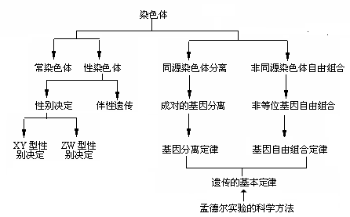
【教法指引】
本专题是新课标教材必修二《遗传与进化》中的第一章、第二章的第2、3节内容。其主要内容涵盖了考纲中孟德尔遗传实验的科学方法、基因的分离定律和自由组合定律、基因与性状的关系以及伴性遗传四部分内容。
基因的分离定律和自由组合定律是本专题的重点和难点，复习中应以基因与染色体的关系为基础，在理解和掌握减数分裂过程中同源染色体的行为规律的前提下，掌握遗传规律的细胞学基础。这样复习会起到事半功倍的效果。基因的分离定律又是学习基因的自由组合定律，伴性遗传的基础，对分离现象和自由组合现象的解释，以及基因分离定律和基因自由组合定律的实质分析，是理解和掌握遗传定律的关键，也是解释自然界中各种遗传现象的科学依据，更应该重点讲解。
从高考题型上看，考查形式有选择题、简答题和实验设计题，该专题在高考中所占的比例较大，并且多以非选择题的形式出现，尤其是遗传实验设计题目是考查的能力的重要形式。主要考查内容是对基因分离定律和自由组合定律的解释、验证及遗传概率的计算。

【专题要点】
一、孟德尔遗传实验的科学方法
1、孟德尔成功的原因
（1）选用豌豆做实验材料：豌豆是自花传粉、闭花受粉植物，自然状态下都是纯种；而且相对性状明显，易于观察。
（2）由单因素到多因素的研究方法。即先对一对相对性状进行研究，再对两对或多对相对性状在一起的遗传进行研究。
（3）科学地运用统计学的方法对实验结果进行分析。
（4）科学地设计试验程序，即现象→问题→提出假说→验证假说→结论。
2、孟德尔用豌豆作杂交实验材料的优点：
①豌豆是自花传粉、闭花受粉植物，所以在自然状态下，它永远是纯种，避免了天然杂交情况的发生，省去了许多实际操作的麻烦。
②豌豆具有许多稳定的不同性状的品种，而且性状明显，易于区分。
③豌豆花冠各部分结构较大，便于操作，易于控制。
④豌豆种子保留在豆荚内，每粒种子都不会丢失，便于统计。
⑤实验周期短，豌豆是一年生植物，几个月就可以得出实验结果。
⑥他选用豌豆的七对相对性状的基因都不连锁。
二、几组概念间的相互关系：
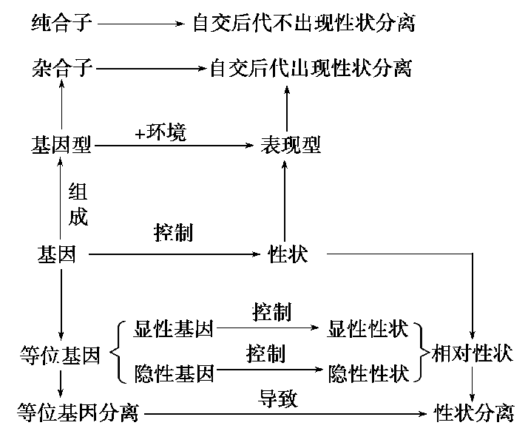
提醒说明：
1．相对性状的概念要同时具备三个要点：同种生物、同一性状、不同表现类型。
2．基因型是表现型的内在因素，表现型则是基因型的表现形式。表现型相同，基因型不一定相同；在相同环境下，基因型相同，则表现型相同；在不同的环境下，基因型相同，表现型可能不同。表现型是基因型与环境相互作用的结果，简单表示如下：表现型=基因型(内因)+环境条件(外因)。
3．等位基因
(1)存在：存在于杂合子的所有体细胞中。
(2)位置：位于一对同源染色体的同一位置上。
(3)特点：能控制一对相对性状，具有一定的独立性。
(4)分离的时间：减数第一次分裂的后期。
(5)遗传行为：随同源染色体的分开而分离，分别进入两个配子中，独立地随配子遗传给后代。
4．显性的相对性：具有相对性状的亲本杂交，杂种子一代中不分显隐性，表现出两者的中间性状(不完全显性)或者是同时表现出两个亲本的性状(共显性)。
5．杂交、自交、测交的用途
杂交——判断显隐性和育种；
自交——提高纯合度和判断显隐性及纯杂合子；
测交——判断纯、杂合子和子一代产生配子的类型、比例及子一代的基因型。
三、分离规律的有关计算
1、常用的几个公式：
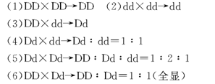
2、解题思路
（1）分离定律试题类型
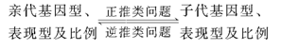
(2)基因型的确定技巧
①隐性突破法：若子代出现隐性性状，则基因型一定为aa，其中一个来自父本，另一个来自母本。
②后代分离比推断法
若后代分离比为显性：隐性=3：1，则亲本基因型为Aa和Aa，即：Aa×Aa→3A＿：1aa。
若后代分离比为显性：隐性=1：1，则双亲一定是测交类型，即：Aa×aa→1 Aa：1 aa。
若后代只有显性性状，则亲本至少有一方是显性纯合子，即：AA×Aa或AA×AA。（3）四步曲写基因型
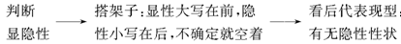
3、自由交配与自交
（1）自由交配 ：各种基因型之间均可交配，子代情况应将各自由交配后代的全部结果一并统计 (自由交配的后代情况多用基因频率的方法计算)
（2）自交：同种基因型之间交配，子代情况只需统计各自交结果
4、杂合子Aa连续自交，第 n代的比例分析
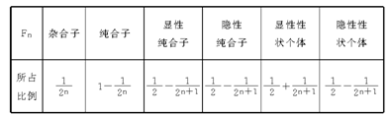
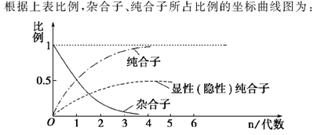
四、基因自由组合的细胞学基础
基因自由组合发生在减数第一次分裂的后期。随同源染色体分离，等位基因分离，随非同源染色体的自由组合，非同源染色体上的非等位基因自由组合。图解表示如下：
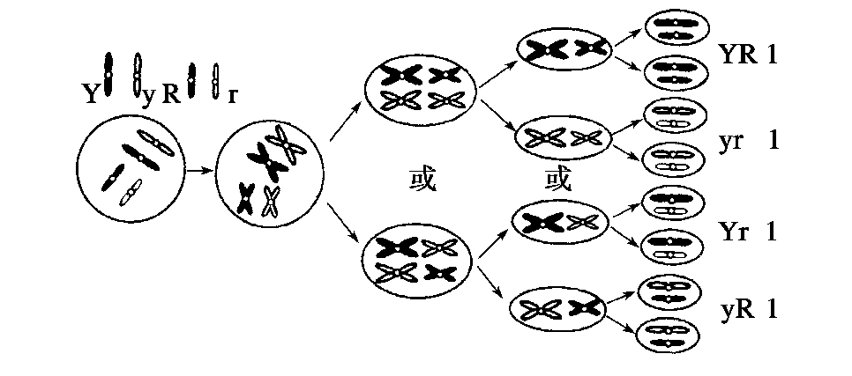
从上边图解可以看出：
(1)在减数分裂时，无论雄性个体还是雌性个体，理论上所产生的配子种类均相同，即均为2n种(n代表等位基因对数)。
(2)分析配子产生时应特别注意是“一个个体”还是“一个性原细胞”。
①若是一个个体则产生2n种配子；
②若是一个性原细胞，则一个卵原细胞仅产生1个卵细胞，而一个精原细胞可产生4个2种(两两相同)精细胞(未发生交叉互换的情况)。例：YyRr基因型的个体产生配子情况如下
 | 可能产生配子的种类 | 实际能产生配子的种类
一个精原细胞 | 4种 | 2种(YR、yr或Yr、yR)
一个雄性个体 | 4种 | 4种(YR、yr、Yr、yR)
一个卵原细胞 | 4种 | 1种(YR或yr或Yr或yR)
一个雌性个体 | 4种 | 4种(YR、yr、Yr、yR)
五、自由组合定律解题指导
1、两对相对性状的遗传实验中相关种类和比例
(1)F1 (YyRr)的配子种类和比例：4种，YR：Yr：yR：yr=1：1：1：1。
(2)F2的基因型：9种。
(3)F2的表现型和比例：4种，双显：一显一隐：一隐一显：双隐=9：3：3：1。
(4)F1的测交后代的基因型和比例：4种，1：1：1：1。
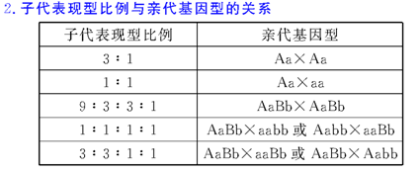
3、用分解法解自由组合定律习题
“分解法”是以一对基因的杂交组合的结果为基础，根据题意，灵活地分解题目的基因杂交组合、表现型比、基因型比等条件，直接利用一对基因交配的结果，从而简化问题，快速求解的一种解题方法。“分解法”的应用举例如下。
(1)计算概率
例：基因型为AaBb的个体(两对基因独立遗传)自交，子代基因型为AaBB的概率为_____。
将AaBb分解为Aa和Bb，则Aa→ 1／2Aa，Bb→1／4BB。故子代基因型为AaBB的概率为1／2Aa×1／4BB→1／8AaBB。
(2)推断亲代的基因型
例：小麦的毛颖(P)对光颖(p)是显性，抗锈(R)对感锈(r)为显性，这两对性状可自由组合。已知毛颖感锈与光颖抗锈两植株做亲本杂交，子代有毛颖抗锈：毛颖感锈：光颖抗锈：光颖感锈=1：1：1：1，写出两亲本的基因型。将两对性状分解为：毛颖：光颖=1：1，抗锈：感锈=1：1。根据亲本的表现型确定亲本基因型为P＿rr×ppR＿，只有Pp×pp，子代才有毛颖：光颖=1：1，同理，只有rr×Rr，子代抗锈：感锈=1：1。综上所述，亲本基因型分别是Pprr与ppRr。
(3)推算子代的基因型和表现型的种类
例：基因型为AaBB的个体与aaBb的个体杂交(两对基因自由组合)，子代的基因型、表现型各有多少种?
将AaBB×aaBb分解为Aa×aa和BB×Bb，Aa×aa→两种基因型，两种表现型；BB×Bb→两种基因型，一种表现型。综合起来，子代的基因型种类为2×2=4种，表现型种类为2×1=2种。
(4)求子代中基因型、表现型比例
例：求ddEeFF与DdEeff杂交后代中基因型比和表现型比。
解：dd×Dd后代：基因型比1：1，表现型比1：1；Ee×Ee后代：基因型比1：2：1，表现型比3：1；FF×ff后代：基因型1种，表现型1种。所以，后代中基因型比：(1：1)×(1：2：1)×1=1：2：1：1：2：1：
表现型比：(1：1)×(3：1)×1=3：1：3：1。
六、性别决定与伴性遗传的理解
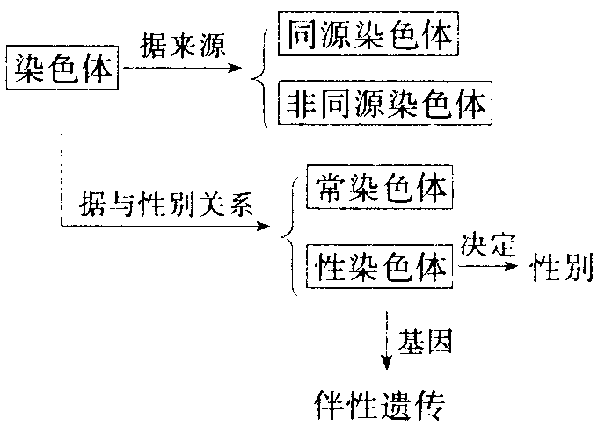

①雌、雄异体生物才有性别分化。
②性别决定方式有多种，但最主要的是由性染色体决定的。
③由性染色体决定性别的生物才有性染色体。
七、XY型性别决定与伴性遗传的规律
（1）通过染色体组成分析，了解常染色体与性染色体的形态特点（以XY型为例）
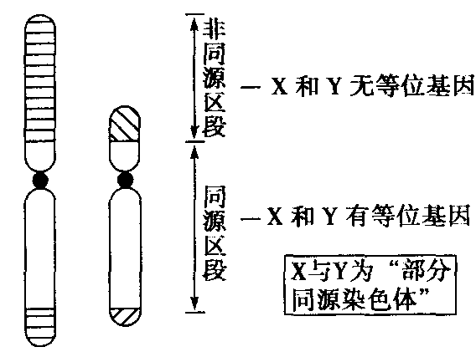
正常男、女染色体分组：男44十XY、女44十XX
（2）伴性遗传是由于异型性染色体之间存在“非同源区段”（如图所示）
①在同源区段中，X和Y染色体都有等位基因，在遗传上与基因的分离定律一样，X与Y的分离的同时，等位基因也分离。
②在非同源区段中，基因可能只存在于X或Y上，如只在Y上，则遗传为伴Y遗传—限雄遗传。如只在X染色体上，则伴X遗传。
③性别决定方式只在有性别的生物才有；性别决定的方式有多种，XY型性染色体决定性别是一种主要方式。
八、红绿色盲的遗传（伴X隐性遗传）
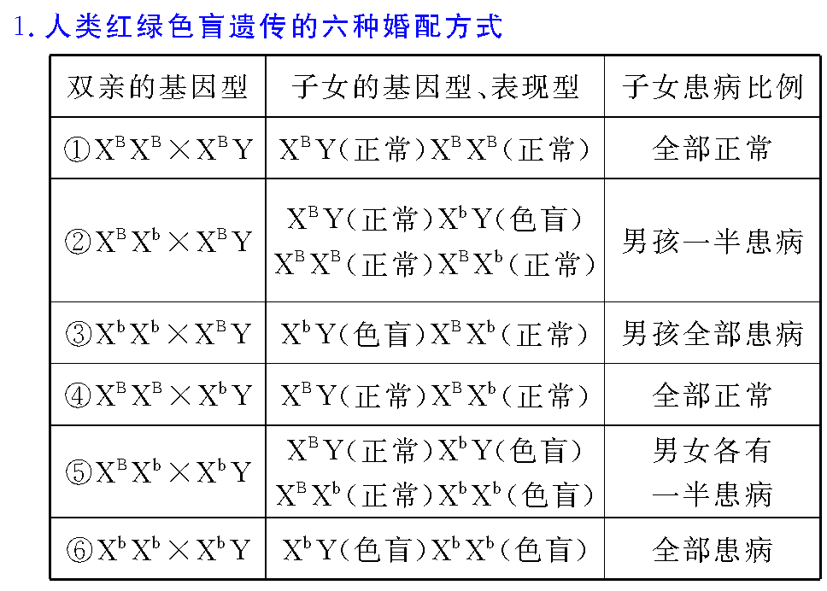
2、特点：①男性患者多于女性。男性只有一条X染色体，只要带上致病基因，就会发病。
②具有交叉遗传特点，具体表现是：
a．男性患者的隐性致病基因通过女儿传递给外孙，使外孙发病。

b．男性患者的双亲表现正常时，其致病基因由母亲（必然是携带者XBXb）交叉遗传而来，其兄弟中可能还有患者；姨表兄弟也可能是患者。
c．女性患者的父亲一定是患者，其兄弟可能正常、也可能是患者，其儿子也一定是患者。
九、人类遗传病的类型及遗传特点
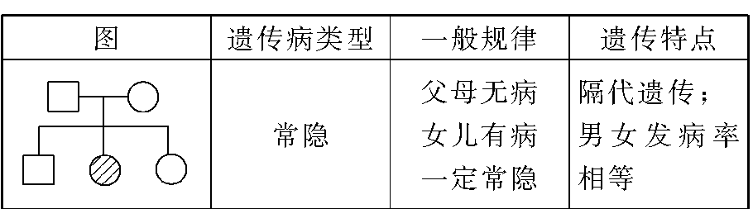
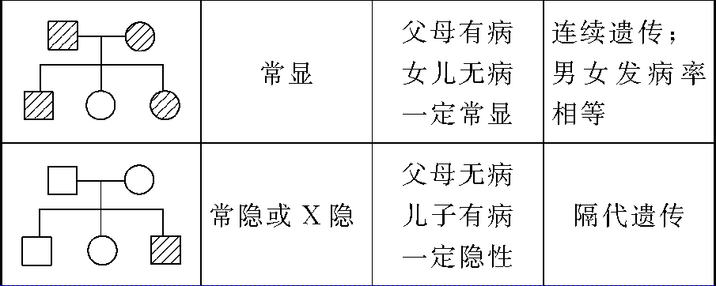
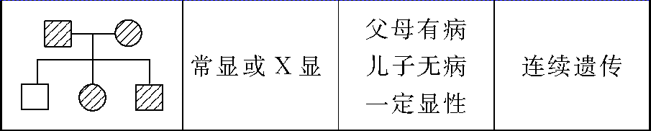
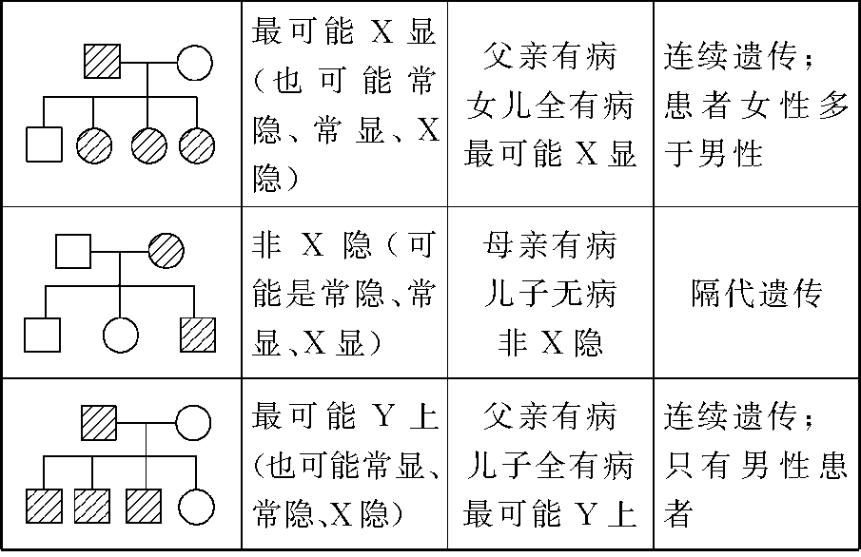
十、伴性遗传遗传定律的关系
（1）与分离规律的关系
（1）伴性遗传遵循基因的分离定律。伴性遗传是由性染色体上的基因所控制的遗传，若就一对相对性状而言，则为一对等位基因控制的一对相对性状的遗传。
(2)伴性遗传有其特殊性
①雌雄个体的性染色体组成不同，有同型和异型两种形式；
②有些基因只存在于X或Z染色体上，Y或w染色体上无相应的等位基因，从而存在单个隐性基因控制的性状也能表现，如XbY或Zbw；
③Y或w染色体非同源区段上携带的基因，在x或z染色体上无相应的等位基因，只限于在相应性别的个体之间传递；
④性状的遗传与性别相联系。在写表现型和统计后代比例时一定要与性别相联系。
（2）与基因自由组合规律的关系
在分析既有性染色体又有常染体上的基因控制的两对或两对以上的相对性状遗传时，由位于性染色体上基因控制的性状按伴性遗传处理，由位于常染色体上的基因控制的性状按基因的分离规律处理，整个则按自由组合定律处理。
（3）若研究两对等位基因控制的两对相对性状，若都为伴性遗传，则符合基因的连锁互换定律，不符合基因的自由组合定律。例：同时研究色盲遗传、血友病遗传、进行性肌营养不良、抗维生素D佝偻病、钟摆型眼球震颤这些遗传病中的任意两对，因控制这些性状的基因都位于X染色体上，属于上述情况。

